Materialen hst. 20

Cultuur in de kerkenraad


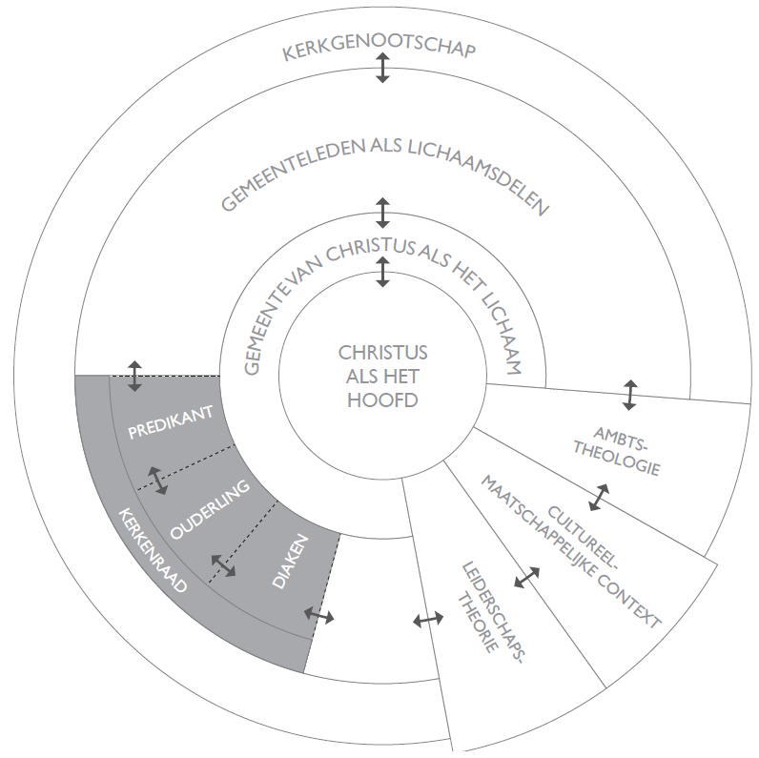

Instrumenten
- IJsberg model

Het ijsbergmodel helpt om onderscheid te maken tussen wat zichtbaar is en wat onder de oppervlakte speelt.
- Boven water (±10%): gedrag, uitspraken, standpunten
- Onder water (±90%): overtuigingen, emoties, ervaringen, waarden, (geloofs-)motivaties

Binnen een kerkenraad helpt dit model om:
- sneller tot de kern van verschillen te komen
- misverstanden te verminderen
- gesprekken te verdiepen
- geestelijk en relationeel leiderschap te versterken

Stappenplan voor gebruik
Stap 1 – Introduceer het model
Leg het model kort uit in een vergadering:
- Teken een ijsberg (of gebruik een slide)
- Benadruk: we reageren vaak op wat we zien, maar begrijpen elkaar pas echt onder de oppervlakte

Stap 2 – Creëer een veilige setting
Voor effectief gebruik is nodig:
- vertrouwelijkheid
- respectvolle gespreksregels
- ruimte om te spreken zonder onderbreking
Zonder veiligheid blijft alles “boven water”.

Stap 3 – Oefenen met herkennen
Gebruik een concrete situatie:
Voorbeeld:
Iemand zegt: “We moeten niet weer iets nieuws starten.”
Vraag als groep:
- Wat zien we boven water?
- Wat zou er onder kunnen zitten?
Mogelijke onderlagen:
- zorg over overbelasting
- eerdere mislukte projecten
- behoefte aan stabiliteit

Stap 4 – Doorvragen naar de onderlaag
Introduceer simpele, veilige vragen:
- “Wat maakt dit belangrijk voor je?”
- “Welke zorg zit hier voor jou onder?”
- “Wat hoop je dat er gebeurt?”
- “Waar ben je bang voor als we dit doen?”
Let op: dit is geen ondervraging, maar een uitnodiging.

Stap 5 – Toepassen in echte gesprekken
Bij spanningen of stevige discussies:
- Benoem wat zichtbaar is
  - “We verschillen van mening over dit voorstel”
- Nodig uit naar de onderlaag
  - “Kunnen we delen wat hier voor ieder van ons onder zit?”
- Vat samen wat je hoort
  - “Ik hoor dat zorgvuldigheid en eenheid voor jou centraal staan”

- Eisenhower-kwadrant
Het Eisenhowerkwadrant helpt bij het prioriteren van taken op basis van twee criteria:
- Urgent: Moet het snel gebeuren?
- Belangrijk: Draagt het bij aan de missie en roeping van de gemeente?

Dit resulteert in vier kwadranten:

- Belangrijk & Urgent – Meteen doen
Taken die niet kunnen wachten en grote impact hebben.
- Pastorale noodsituaties
- Conflicten die direct om aandacht vragen
- Crisisbesluitvorming

- Belangrijk & Niet urgent – Plannen
Taken die essentieel zijn voor de toekomst van de gemeente.
- Visievorming en beleid
- Toerusting en pastorale begeleiding
- Jaarplanning, gemeenteopbouw
Dit kwadrant verdient structureel aandacht in vergaderingen.

- Niet belangrijk & Urgent – Delegeren
Taken die snel moeten gebeuren, maar niet per se door de kerkenraad zelf.
- Praktische organisatie (roosters, zaalgebruik)
- Administratieve zaken
- Routinecommunicatie

- Niet belangrijk & Niet urgent – Loslaten
Taken die weinig bijdragen aan de kern.
- Gewoontes zonder duidelijk doel
- Lange discussies over details

Verder lezen
- www.christelijkeleider.nl/content/uploads/2024/11/Both-2024-Lezing-symposium-Leiderschap-RMU-TUA-Macht-of-gezag.pdf

Verder kijken
- https://www.youtube.com/watch?v=qH_0rA858Kk

